中华人民共和国国家标准
建设工程造价鉴定规范

Code for construction cost appraisal

GB／T 51262-2017

主编部门：中华人民共和国住房和城乡建设部
批准部门：中华人民共和国住房和城乡建设部
施行日期：2018年3月1日

中华人民共和国住房和城乡建设部公告
第1667号

住房城乡建设部关于发布国家标准《建设工程造价鉴定规范》的公告

现批准《建设工程造价鉴定规范》为国家标准，编号为GB／T 51262-2017，自2018年3月1日起实施。
本规范在住房城乡建设部门户网站(www．mohurd．gov．cn)公开，并由我部标准定额研究所组织中国建筑工业出版社出版发行。

中华人民共和国住房和城乡建设部
2017年8月31日

前言

根据住房和城乡建设部《关于印发<2014年工程建设标准规范制订、修订计划>的通知》(建标[2013]169号)的要求，本规范编制组经深入调查研究、认真总结实践经验，并在全国范围内广泛征求意见的基础上，经多次讨论，反复修改，编制完成本规范。
本规范共分7章和16个附录，重在法律法规与专业技术的有机结合，解决目前工程造价鉴定工作中的难点、疑点问题，更好地规范工程造价鉴定行为。主要技术内容包括：总则、术语、基本规定(鉴定机构和鉴定人、鉴定项目的委托、鉴定项目委托的接受、终止、鉴定组织、回避、鉴定准备、鉴定期限、出庭作证)、鉴定依据、鉴定、鉴定意见书、档案管理等。
本规范由住房和城乡建设部负责管理，由中国建设工程造价管理协会负责具体技术内容的解释。执行中如有意见和建议，请寄送中国建设工程造价管理协会(地址：北京市海淀区三里河路9号，邮政编码：100835)。
本规范主编单位：中国建设工程造价管理协会
本规范参编单位：北京仲裁委员会
四川省造价工程师协会
湖北省建设工程标准定额管理总站
上海华瑞建设经济咨询有限公司
北京大成律师事务所
天津越洋建设工程造价咨询合伙事务所
广东中量工程投资咨询有限公司
重庆天廷工程咨询有限公司
北京希地环球建设工程顾问有限公司湖北分公司
中建精诚工程咨询有限公司
上海东方环发律师事务所
四川君合律师事务所
成都仲裁委员会
四川开元工程项目管理咨询有限公司
四川鼎鑫工程建设管理有限公司
本规范主要起草人员：谢洪学 吴佐民 王红松 恽其鋆 马军 舒宇 袁华之 潘昕 陈廷模 钟泉 张正勤 补永赋 潘敏 金铁英 胡曙海 杨立 涂波
本规范主要审查人员：胡传海 关丽 曹良春 张丽萍 谭敬慧 陈曼文 李秀平 王建忠 张大平 竹隰生 于亚萍

1 总 则

1．0．1 为规范建设工程造价鉴定行为，提高工程造价鉴定质量，根据《中华人民共和国民事诉讼法》、《中华人民共和国仲裁法》等有关法律法规规定，以工程造价方面科学技术和专业知识为基础，结合工程造价鉴定实践经验制定本规范。

1．0．2 本规范适用于工程造价咨询企业接受委托开展的工程造价鉴定活动。

1．0．3 工程造价鉴定应当遵循合法、独立、客观、公正的原则。

1．0．4 从事工程造价鉴定工作，除应执行本规范外，尚应符合国家现行有关法律、法规、规章及相关标准的规定。

2 术 语

2．0．1 工程造价鉴定 construction cost appraisal
指鉴定机构接受人民法院或仲裁机构委托，在诉讼或仲裁案件中，鉴定人运用工程造价方面的科学技术和专业知识，对工程造价争议中涉及的专门性问题进行鉴别、判断并提供鉴定意见的活动。

2．0．2 鉴定项目 appraisal project
指对其工程造价进行鉴定的具体工程项目。

2．0．3 鉴定事项 appraisal subject
指鉴定项目工程造价争议中涉及的问题，通过当事人的举证无法达到高度盖然性证明标准，需要对其进行鉴别、判断并提供鉴定意见的争议项目。

2．0．4 委托人 truster
指委托鉴定机构对鉴定项目进行工程造价鉴定的人民法院或仲裁机构。

2．0．5 鉴定机构 appraisal corporation
指接受委托从事工程造价鉴定的工程造价咨询企业。

2．0．6 鉴定人 appraiser
指受鉴定机构指派，负责鉴定项目工程造价鉴定的注册造价工程师。

2．0．7 当事人 concerned parties
指鉴定项目中的各方法人、自然人或其他组织。

2．0．8 当事人代表 representative of concerned party
指鉴定过程中，经当事人授权以当事人名义参与提交证据、现场勘验、就鉴定意见书反馈意见等鉴定活动的组织或专业人员。

2．0．9 工程合同 construction contract
指鉴定项目当事人在合同订立及实际履行过程中形成的，经当事人约定的与工程项目有关的具有合同约束力的所有书面文件或协议。

2．0．10 证据 evidence
指当事人向委托人提交的，或委托人调查搜集的，存在于各种载体上的记录。包括：当事人的陈述、书证、物证、视听资料、电子数据、证人证言、鉴定意见以及勘验笔录。

2．0．11 举证期限 prescribed time for evidence submission
指委托人确定当事人应当提供证据的时限。

2．0．12 现场勘验 site inspection
指在委托人组织下，当事人、鉴定人以及需要时有第三方专业勘验人参加的，在现场凭借专业工具和技能，对鉴定项目进行查勘、测量等收集证据的活动。

2．0．13 鉴定依据 appraisal reference
指鉴定项目适用的法律、法规、规章、专业标准规范、计价依据；当事人提交经过质证并经委托人认定或当事人一致认可后用作鉴定的证据。

2．0．14 计价依据 pricing reference
指由国家和省、自治区、直辖市建设行政主管部门或行业建设管理部门编制发布的适用于各类工程建设项目的计价规范、工程量计算规范、工程定额、造价指数、市场价格信息等。

2．0．15 鉴定意见 appraisal conclusion
指鉴定人根据鉴定依据，运用科学技术和专业知识，经过鉴定程序就工程造价争议事项的专门性问题作出的鉴定结论，表现为鉴定机构对委托人出具的鉴定项目鉴定意见书及补充鉴定意见书。

3 基本规定

3．1 鉴定机构和鉴定人

3．1．1 鉴定机构应在其专业能力范嗣内接受委托，开展工程造价鉴定活动。

3．1．2 鉴定机构应对鉴定人的鉴定活动进行管理和监督，在鉴定意见书上加盖公章。当发现鉴定人有违反法律、法规和本规范规定行为的，鉴定机构应当责成鉴定人改正。

3．1．3 鉴定人在工程造价鉴定中，应严格遵守民事诉讼程序或仲裁规则以及职业道德、执业准则。

3．1．4 鉴定人应在鉴定意见书上签名并加盖注册造价工程师执业专用章，对鉴定意见负责。

3．1．5 鉴定机构和鉴定人应履行保密义务，未经委托人同意，不得向其他人或者组织提供与鉴定事项有关的信息。法律、法规另有规定的除外。

3．2 鉴定项目的委托

3．2．1 委托人委托鉴定机构从事工程造价鉴定业务，不受地域范围的限制。

3．2．2 委托人向鉴定机构出具鉴定委托书，应载明委托的鉴定机构名称、委托鉴定的目的、范围、事项和鉴定要求、委托人的名称等。

3．2．3 委托人委托的事项属于重新鉴定的，应在委托书中注明。

3．3 鉴定项目委托的接受、终止

3．3．1 鉴定机构应在收到鉴定委托书之日起7个工作日内，决定是否接受委托并书面函复委托人，复函(格式参见本规范附录A)应包括下列内容：
1 同意接受委托的意思表示；
2 鉴定所需证据材料；
3 鉴定工作负责人及其联系方式；
4 鉴定费用及收取方式；
5 鉴定机构认为应当写明的其他事项。

3．3．2 鉴定机构接受鉴定委托，对案件争议的事实初步了解后，当对委托鉴定的范围、事项和鉴定要求有不同意见时，应向委托人释明，释明后按委托人的决定进行鉴定。

3．3．3 鉴定机构收取鉴定费用应与委托人根据鉴定项目和鉴定事项的服务内容、服务成本协商确定。当委托人明确由申请鉴定当事人先行垫付的，应由委托人监督实施。

3．3．4 有下列情形之一的，鉴定机构应当自行回避，向委托人说明，不予接受委托：
1 担任过鉴定项目咨询人的；
2 与鉴定项目有利害关系的。

3．3．5 有下列情形之一的，鉴定机构应不予接受委托：
1 委托事项超出本机构业务经营范围的；
2 鉴定要求不符合本行业执业规则或相关技术规范的；
3 委托事项超出本机构专业能力和技术条件的；
4 其他不符合法律、法规规定情形的。
不接受委托的，鉴定机构应在本规范第3．3．1条规定期限内通知委托人并说明理由，退还其提供的鉴定材料。

3．3．6 鉴定过程中遇有下列情形之一的，鉴定机构可终止鉴定：
1 委托人提供的证据材料未达到鉴定的最低要求，导致鉴定无法进行的；
2 因不可抗力致使鉴定无法进行的；
3 委托人撤销鉴定委托或要求终止鉴定的；
4 委托人或申请鉴定当事人拒绝按约定支付鉴定费用的；
5 约定的其他终止鉴定的情形。
终止鉴定的，鉴定机构应当通知委托人(格式参见本规范附录B)，说明理由，并退还其提供的鉴定材料。

3．4 鉴定组织

3．4．1 鉴定机构接受委托后，应指派本机构中满足鉴定项目专业要求，具有相关项目经验的鉴定人进行鉴定。
根据鉴定工作需要，鉴定机构可安排非注册造价工程师的专业人员作为鉴定人的辅助人员，参与鉴定的辅助性工作。

3．4．2 鉴定机构应在接受委托，复函之日起5个工作日内，向委托人、当事人送达《鉴定人员组成通知书》(格式参见本规范附录C)，载明鉴定人员的姓名、执业资格专业及注册证号、专业技术职称等信息。

3．4．3 鉴定机构对同一鉴定事项，应指定两名及以上鉴定人共同进行鉴定。
对争议标的较大或涉及工程专业较多的鉴定项目，应成立由三名及以上鉴定人组成的鉴定项目组。

3．4．4 鉴定机构应按照工程造价执业规定对鉴定工作实行审核制。

3．4．5 鉴定机构应建立科学、严密的管理制度，严格监控证据材料的接收、传递、鉴别、保存和处置。

3．4．6 鉴定机构应按照委托书确定的鉴定范围、事项、要求和期限，根据本机构质量管理体系、鉴定方案等督促鉴定人完成鉴定工作。

3．4．7 鉴定人应建立《鉴定工作流程信息表》(格式参见本规范附录D)，将鉴定过程中每一事项发生的时间、事由、形成等进行完整的记录，并进行唯一性、连续性标识。

3．4．8 鉴定中需向委托人说明或需要委托人了解、澄清、答复的各种问题和事项，鉴定机构应及时制作联系函送达委托人。

3．5 回 避

3．5．1 鉴定机构应在《鉴定人员组成通知书》中载明回避声明和公正承诺：
1 本鉴定机构声明：
1)没有担任过鉴定项目的咨询人；
2)与鉴定项目没有利害关系(除本鉴定项目的鉴定工作酬金外)。
2 鉴定人声明：
1)不是鉴定项目当事人、代理人的近亲属；
2)与鉴定项目没有利害关系；
3)与鉴定项目当事人、代理人没有其他利害关系。
3 本鉴定机构和鉴定人承诺：
遵守民事诉讼法(或仲裁法及仲裁规则)的规定，不偏袒任何一方当事人，按照委托书的要求，廉洁、高效、公平、公正地作出鉴定意见。

3．5．2 鉴定机构有本规范第3．3．4条情形之一未自行回避的，且当事人向委托人申请鉴定机构回避的，由委托人决定其是否回避，鉴定机构应执行委托人的决定。

3．5．3 鉴定人有下列情形之一的，应当自行提出回避，未自行回避，经当事人申请，委托人同意，通知鉴定机构决定其回避的，必须回避。
1 是鉴定项目当事人、代理人近亲属的；
2 与鉴定项目有利害关系的；
3 与鉴定项目当事人、代理人有其他利害关系，可能影响鉴定公正的。
鉴定人的辅助人员适用上述回避规定。

3．5．4 当事人向委托人申请鉴定人回避的，应在收到《鉴定人员组成通知书》之日起5个工作日内以书面形式向委托人提出，并说明理由。
委托人应向鉴定机构作出鉴定人是否回避的决定，鉴定机构和鉴定人应执行委托人的决定。若鉴定机构不执行该决定，委托人可以撤销鉴定委托。

3．5．5 鉴定人主动提出回避并且理由成立的，鉴定机构应予批准，并另行指派符合要求的鉴定人。

3．5．6 在鉴定过程中，鉴定人有下列情形之一的，当事人有权向委托人申请其回避，但应提供证据，由委托人决定其是否回避：
1 接受鉴定项目当事人、代理人吃请和礼物的；
2 索取、借用鉴定项目当事人、代理人款物的。

3．6 鉴定准备

3．6．1 鉴定人应全面了解熟悉鉴定项目，对送鉴证据要认真研究，了解各方当事人争议的焦点和委托人的鉴定要求。委托人未明确鉴定事项的，鉴定机构应提请委托人确定鉴定事项。

3．6．2 鉴定人应根据鉴定项目的特点、鉴定事项、鉴定目的和要求制定鉴定方案。方案内容包括鉴定依据、应用标准、调查内容、鉴定方法、工作进度及需由当事人完成的配合工作等。
鉴定方案应经鉴定机构批准后执行，鉴定过程中需调整鉴定方案的，应重新报批。
3．7 鉴定期限
3．7．1 鉴定期限由鉴定机构与委托人根据鉴定项目争议标的涉及的工程造价金额、复杂程度等因素在表3．7．1规定的期限内确定。
表3．7．1 鉴定期限表
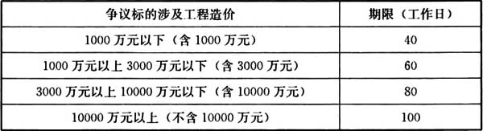
鉴定机构与委托人对完成鉴定的期限另有约定的，从其约定。
3．7．2 鉴定期限从鉴定人接收委托人按本规范第4．2．1条的规定移交证据材料之日起的次日起计算。
3．7．3 鉴定事项涉及复杂、疑难、特殊的技术问题需要较长时间的，经与委托人协商，完成鉴定的时间可以延长，每次延长时间一般不得超过30个工作日。每个鉴定项目延长次数一般不得超过3次。
3．7．4 在鉴定过程中，经委托人认可，等待当事人提交、补充或者重新提交证据、勘验现场等所需的时间，不计入鉴定期限。

3．8 出庭作证

3．8．1 鉴定人经委托人通知，应当依法出庭作证，接受当事人对工程造价鉴定意见书的质询，回答与鉴定事项有关的问题。

3．8．2 鉴定人因法定事由不能出庭作证的，经委托人同意后，可以书面形式答复当事人的质询。

3．8．3 未经委托人同意，鉴定人拒不出庭作证，导致鉴定意见不能作为认定事实的根据的，支付鉴定费用的当事人要求返还鉴定费用的，应当返还。

3．8．4 鉴定人出庭作证时，应当携带鉴定人的身份证明，包括身份证、造价工程师注册证、专业技术职称证等，在委托人要求时出示。

3．8．5 鉴定人出庭前应作好准备工作，熟悉和准确理解专业领域相应的法律、法规和标准、规范以及鉴定项目的合同约定等。

3．8．6 鉴定机构宜在开庭前，向委托人要求当事人提交所需回答的问题或对鉴定意见书有异议的内容，以便于鉴定人准备。

3．8．7 鉴定人出庭作证时，应依法、客观、公正、有针对性地回答与鉴定事项有关的问题。

3．8．8 鉴定人出庭作证时，对与鉴定事项无关的问题，可经委托人允许，不予回答。

4 鉴定依据

4．1 鉴定人自备

4．1．1 鉴定人进行工程造价鉴定工作，应自行收集适用于鉴定项目的法律、法规、规章和规范性文件。

4．1．2 鉴定人应自行准备与鉴定项目相关的标准规范，若工程合同约定的标准规范不是国家或行业标准，则应由当事人提供。

4．1．3 鉴定人应自行收集与鉴定项目同时期、同地区、相同或类似工程的技术经济指标以及各类生产要素价格。

4．2 委托人移交

4．2．1 委托人移交的证据材料宜包含但不限于下列内容：
1 起诉状(仲裁申请书)、反诉状(仲裁反申请书)及答辩状、代理词；
2 证据及《送鉴证据材料目录》(格式参见本规范附录E)；
3 质证记录、庭审记录等卷宗；
4 鉴定机构认为需要的其他有关资料。
鉴定机构接收证据材料后，应开具接收清单。

4．2．2 委托人向鉴定机构直接移交的证据，应注明质证及证据认定情况，未注明的，鉴定机构应提请委托人明确质证及证据认定情况。

4．2．3 鉴定机构对收到的证据应认真分析，必要时可提请委托人向当事人转达要求补充证据的函件(格式参见本规范附录F)。

4．2．4 鉴定机构收取复制件应与证据原件核对无误。

4．3 当事人提交

4．3．1 鉴定工作中，委托人要求当事人直接向鉴定机构提交证据的，鉴定机构应提请委托人确定当事人的举证期限，并应及时向当事人发出函件(格式参见本规范附录G)。要求其在举证期限内提交证据。

4．3．2 鉴定机构收到当事人的证据材料后，应出具收据，写明证据名称、页数、份数、原件或者复印件以及签收日期，由经办人员签名或盖章。

4．3．3 鉴定机构应及时将收到的证据移交委托人，并提请委托人组织质证并确认证据的证明力。

4．3．4 若委托人委托鉴定机构组织当事人交换证据的，鉴定人应将证据逐一登记，当事人签领。若一方当事人拒绝参加交换证据的，鉴定机构应及时报告委托人，由委托人决定证据的交换。

4．3．5 鉴定人应组织当事人对交换的证据进行确认。当事人对证据有无异议都应详细记载，形成书面记录，请当事人各方核实后签字。并将签字后的书面记录报送委托人。若一方当事人拒绝参加对证据的确认，应将此报告委托人，由委托人决定证据的使用。

4．3．6 当事人申请延长举证期限的，鉴定人应告知其在举证期限届满前向委托人提出申请，由委托人决定是否准许延期。

4．4 证据的补充

4．4．1 鉴定过程中，鉴定人可根据鉴定需要提请委托人通知当事人补充证据，对委托人组织质证并认定的补充证据，鉴定人可直接作为鉴定依据；对委托人转交，但未经质证的证据，鉴定人应提请委托人组织质证并确认证据的证明力。

4．4．2 当事人逾期向鉴定人补充证据的，鉴定人应告知当事人向委托人申请，由委托人决定是否接受。鉴定人应按委托人的决定执行。

4．5 鉴定事项调查

4．5．1 根据鉴定需要，鉴定人有权了解与鉴定事项有关的情况，并对所需要的证据进行复制。

4．5．2 根据鉴定需要，鉴定人可以询问当事人、证人，询问应制作询问笔录(格式参见本规范附录H)。

4．5．3 鉴定人对特别复杂、疑难、特殊技术等问题或对鉴定意见有重大分歧时，可以向本机构以外的相关专家进行咨询，但最终的鉴定意见应南鉴定人作出，鉴定机构出具。

4．6 现场勘验

4．6．1 当事人(一方或多方)要求鉴定人对鉴定项目标的物进行现场勘验的，鉴定人应告知当事人向委托人提交书面申请，经委托人同意后并组织现场勘验，鉴定人应当参加。

4．6．2 鉴定人认为根据鉴定工作需要进行现场勘验时，鉴定机构应提请委托人同意并由委托人组织现场勘验。

4．6．3 鉴定项目标的物因特殊要求，需要第三方专业机构进行现场勘验的，鉴定机构应说明理由，提请委托人、当事人委托第三方专业机构进行勘验，委托人同意并组织现场勘验，鉴定人应当参加。

4．6．4 鉴定机构按委托人要求通知当事人进行现场勘验的，应填写现场勘验通知书(格式参见本规范附录J)，通知各方当事人参加，并提请委托人组织。一方当事人拒绝参加现场勘验的，不影响现场勘验的进行。

4．6．5 勘验现场应制作勘验笔录或勘验图表，记录勘验的时间、地点、勘验人、在场人、勘验经过、结果，由勘验人、在场人签名或者盖章(格式参见本规范附录K)。对于绘制的现场图表应注明绘制的时间、方位、绘测人姓名、身份等内容。必要时鉴定人应采取拍照或摄像取证的方式，留下影像资料。

4．6．6 当事人代表参与了现场勘验，但对现场勘验图表或勘验笔录等不予签字，又不提出具体书面意见的，不影响鉴定人采用勘验结果进行鉴定。

4．7 证据的采用

4．7．1 鉴定机构应提请委托人对以下事项予以明确，作为鉴定依据：
1 委托人已查明的与鉴定事项相关的事实；
2 委托人已认定的与鉴定事项相关的法律关系性质和行为效力；
3 委托人对证据中影响鉴定结论重大问题的处理决定；
4 其他应由委托人明确的事项。

4．7．2 经过当事人质证认可，委托人确认了证明力的证据，或在鉴定过程中，当事人经证据交换已认可无异议并报委托人记录在卷的证据，鉴定人应当作为鉴定依据。

4．7．3 当事人对证据的真实性提出异议，或证据本身彼此矛盾，鉴定人应及时提请委托人认定并按照委托人认定的证据作为鉴定依据。
如委托人未及时认定，或认为需要鉴定人按照争议的证据出具多种鉴定意见的，鉴定人应在征求当事人对于有争议的证据的意见并书面记录后，将该部分有争议的证据分别鉴定并将鉴定意见单列，供委托人判断使用。

4．7．4 当事人对证据的异议，鉴定人认为可以通过现场勘验解决的，应提请委托人组织现场勘验。

4．7．5 当事人对证据的关联性提出异议，鉴定人应提请委托人决定。委托人认为是专业性问题并请鉴定人鉴别的，鉴定人应依据相关法律法规、工程造价专业技术知识，经过甄别后提出意见，供委托人判断使用。

4．7．6 同一事项当事人提供的证据相同．一方当事人对此提出异议但义未提出新证据的；或一方当事人提供的证据，另一方当事人提出异议但又未提出能否认该证据的相反证据的，在委托人未确认前，鉴定人可暂用此证据作为鉴定依据进行鉴定，并将鉴定意见单列，供委托人判断使用。

4．7．7 同一事项的同一证据，当事人对其理解不同发生争议，鉴定人可按不同的理解分别作出鉴定意见并说明，供委托人判断使用。

4．7．8 一方当事人不参加按本规范第4．3．4条和第4．3．5条规定组织的证据交换、证据确认的，鉴定人应提请委托人决定并按委托人的决定执行；委托人未及时决定的，鉴定人可暂按另一方当事人提交的证据进行鉴定并在鉴定意见书中说明这一情况，供委托人判断使用。

5 鉴 定

5．1 鉴定方法

5．1．1 鉴定项目可以划分为分部分项工程、单位工程、单项工程的，鉴定人应分别进行鉴定后汇总。

5．1．2 鉴定人应根据合同约定的计价原则和方法进行鉴定。如因证据所限，无法采用合同约定的计价原则和方法的，应按照与合同约定相近的原则，选择施工图算或工程量清单计价方法或概算、估算的方法进行鉴定。

5．1．3 根据案情需要，鉴定人应当按照委托人的要求，根据当事人的争议事项列出鉴定意见，便于委托人判断使用。

5．1．4 鉴定过程中，鉴定人可从专业的角度，促使当事人对一些争议事项达成妥协性意见，并告知委托人。鉴定人应将妥协性意见制作成书面文件由当事人各方签字(盖章)确认，并在鉴定意见书中予以说明。

5．1．5 鉴定过程中，当事人之间的争议通过鉴定逐步减少，有和解意向时，鉴定人应以专业的角度促使当事人和解，并将此及时报告委托人，便于争议的顺利解决。

5．2 鉴定步骤

5．2．1 鉴定过程中，鉴定人、当事人对鉴定范围、事项、要求等有疑问和分歧的，鉴定人应及时提请委托人处理，并将结果告知当事人。

5．2．2 鉴定人宜采取先自行按照鉴定依据计算再与当事人核对等方式逐步完成鉴定。

5．2．3 鉴定机构应在核对工作前向当事人发出《邀请当事人参加核对工作函》(格式参见本规范附录L)。当事人不参加核对工作的，不影响鉴定工作的进行。

5．2．4 在鉴定核对过程中，鉴定人应对每一个鉴定工作程序的阶段性成果提请所有当事人提出书面意见或签字确认。当事人既不提出书面意见又不签字确认的，不影响鉴定工作的进行。

5．2．5 鉴定机构在出具正式鉴定意见书之前，应提请委托人向各方当事人发出鉴定意见书征求意见稿和征求意见函(格式参见本规范附录M)，征求意见函应明确当事人的答复期限及其不答复行为将承担的法律后果，即视为对鉴定意见书无意见。

5．2．6 鉴定机构收到当事人对鉴定意见书征求意见稿的复函后，鉴定人应根据复函中的异议及其相应证据对征求意见稿逐一进行复核、修改完善，直到对未解决的异议都能答复时，鉴定机构再向委托人出具正式鉴定意见书。

5．2．7 当事人对鉴定意见书征求意见稿仅提出不认可的异议，未提出具体修改意见，无法复核的，鉴定机构应在正式鉴定意见书中加以说明，鉴定人应作好出庭作证的准备。

5．2．8 当事人逾期未对鉴定意见书征求意见稿提出修改意见，不影响正式鉴定意见书的出具，鉴定机构应对此在鉴定意见书中予以说明。

5．2．9 鉴定项目组实行合议制，在充分讨论的基础上用表决方式确定鉴定意见，合议会应作详细记录，鉴定意见按多数人的意见作出，少数人的意见也应如实记录。

5．3 合同争议的鉴定

5．3．1 委托人认定鉴定项目合同有效的，鉴定人应根据合同约定进行鉴定。

5．3．2 委托人认定鉴定项目合同无效的，鉴定人应按照委托人的决定进行鉴定。

5．3．3 鉴定项目合同对计价依据、计价方法约定不明的，鉴定人应厘清合同履行的事实，如是按合同履行的，应向委托人提出按其进行鉴定；如没有履行，鉴定人可向委托人提出“参照鉴定项目所在地同时期适用的计价依据、计价方法和签约时的市场价格信息进行鉴定”的建议，鉴定人应按照委托人的决定进行鉴定。

5．3．4 鉴定项目合同对计价依据、计价方法没有约定的，鉴定人可向委托人提出“参照鉴定项目所在地同时期适用的计价依据、计价方法和签约时的市场价格信息进行鉴定”的建议，鉴定人应按照委托人的决定进行鉴定。

5．3．5 鉴定项目合同对计价依据、计价方法约定条款前后矛盾的，鉴定人应提请委托人决定适用条款，委托人暂不明确的，鉴定人应按不同的约定条款分别作出鉴定意见，供委托人判断使用。

5．3．6 当事人分别提出不同的合同签约文本的，鉴定人应提请委托人决定适用的合同文本，委托人暂不明确的，鉴定人可按不同的合同文本分别作出鉴定意见，供委托人判断使用。

5．4 证据欠缺的鉴定

5．4．1 鉴定项目施工图(或竣工图)缺失，鉴定人应按以下规定进行鉴定：
1 建筑标的物存在的，鉴定人应提请委托人组织现场勘验计算工程量作出鉴定；
2 建筑标的物已经隐蔽的，鉴定人可根据工程性质、是否为其他工程的组成部分等作出专业分析进行鉴定；
3 建筑标的物已经灭失，鉴定人应提请委托人对不利后果的承担主体作出认定，再根据委托人的决定进行鉴定。

5．4．2 在鉴定项目施工图或合同约定工程范围以外，承包人以完成了发包人通知的零星工程为由，要求结算价款，但未提供发包人的签证或书面认可文件，鉴定人应按以下规定作出专业分析进行鉴定：
1 发包人认可或承包人提供的其他证据可以证明的，鉴定人应作出肯定性鉴定，供委托人判断使用；
2 发包人不认可，但该工程可以进行现场勘验，鉴定人应提请委托人组织现场勘验，依据勘验结果进行鉴定。

5．5 计量争议的鉴定

5．5．1 当鉴定项目图纸完备，当事人就计量依据发生争议时，鉴定人应以现行国家相关工程计量规范规定的工程量计算规则计量；无国家标准的，按行业标准或地方标准计量。但当事人在合同中约定了计量规则的除外。

5．5．2 一方当事人对双方当事人已经签认的某一工程项目的计量结果有异议的，鉴定人应按以下规定进行鉴定：
1 当事人一方仅提出异议未提供具体证据的，按原计量结果进行鉴定；
2 当事人一方既提出异议又提出具体证据的，应对原计量结果进行复核，必要时可到现场复核，按复核后的计量结果进行鉴定。

5．5．3 当事人就总价合同计量发生争议的，总价合同对工程计量标准有约定的，按约定进行鉴定；没有约定的，仅就工程变更部分进行鉴定。

5．6 计价争议的鉴定

5．6．1 当事人因工程变更导致工程量数量变化，要求调整综合单价发生争议的；或对新增工程项目组价发生争议的，鉴定人应按以下规定进行鉴定：
1 合同中有约定的，应按合同约定进行鉴定；
2 合同中约定不明的，鉴定人应厘清合同履行情况，如是按合同履行的，应向委托人提出按其进行鉴定；如没有履行，可按现行国家标准计价规范的相关规定进行鉴定，供委托人判断使用；
3 合同中没有约定的，应提请委托人决定并按其决定进行鉴定，委托人暂不决定的，可按现行国家标准计价规范的相关规定进行鉴定，供委托人判断使用。

5．6．2 当事人因物价波动，要求调整合同价款发生争议的，鉴定人应按以下规定进行鉴定：
1 合同中约定了计价风险范围和幅度的，按合同约定进行鉴定；合同中约定了物价波动可以调整，但没有约定风险范围和幅度的，应提请委托人决定，按现行国家标准计价规范的相关规定进行鉴定；但已经采用价格指数法进行了调整的除外；
2 合同中约定物价波动不予调整的，仍应对实行政府定价或政府指导价的材料按《中华人民共和国合同法》的相关规定进行鉴定。

5．6．3 当事人因人工费调整文件，要求调整人工费发生争议的，鉴定人应按以下规定进行鉴定：
1 如合同中约定不执行的，鉴定人应提请委托人决定并按其决定进行鉴定；
2 合同中没有约定或约定不明的，鉴定人应提请委托人决定并按其决定进行鉴定，委托人要求鉴定人提出意见的，鉴定人应分析鉴别：如人工费的形成是以鉴定项目所在地工程造价管理部门发布的人工费为基础在合同中约定的，可按工程所在地人工费调整文件作出鉴定意见；如不是，则应作出否定性意见，供委托人判断使用。

5．6．4 当事人因材料价格发生争议的，鉴定人应提请委托人决定并按其决定进行鉴定。委托人未及时决定可按以下规定进行鉴定，供委托人判断使用：
1 材料价格在采购前经发包人或其代表签批认可的，应按签批的材料价格进行鉴定；
2 材料采购前未报发包人或其代表认质认价的，应按合同约定的价格进行鉴定；
3 发包人认为承包人采购的材料不符合质量要求，不予认价的，应按双方约定的价格进行鉴定，质量方面的争议应告知发包人另行申请质量鉴定。

5．6．5 发包人以工程质量不合格为由，拒绝办理工程结算而发生争议的，鉴定人应按以下规定进行鉴定：
1 已竣工验收合格或已竣工未验收但发包人已投入使用的工程，工程结算按合同约定进行鉴定；
2 已竣工未验收且发包人未投入使用的工程，以及停工、停建工程，鉴定人应对无争议、有争议的项目分别按合同约定进行鉴定。工程质量争议应告知发包人申请工程质量鉴定，待委托人分清当事人的质量责任后，分别按照工程造价鉴定意见判断采用。

5．7 工期索赔争议的鉴定

5．7．1 当事人对鉴定项目开工时间有争议的，鉴定人应提请委托人决定，委托人要求鉴定人提出意见的，鉴定人应按以下规定提出鉴定意见，供委托人判断使用：
1 合同中约定了开工时间，但发包人又批准了承包人的开工报告或发出了开工通知，应采用发包人批准的开工报告或发出的开工通知的时间；
2 合同中未约定开工时间，应采用发包人批准的开工时间；没有发包人批准的开工时间，可根据施工日志、验收记录等相关证据确定开工时间；
3 合同中约定了开工时间，因承包人原因不能按时开工，发包人接到承包人延期开工申请且同意承包人要求的，开工时间相应顺延；发包人不同意延期要求或承包人未在约定时间内提出延期开工要求的，开工时间不予顺延；
4 因非承包人原因不能按照合同中约定的开工时间开工，开工时间相应顺延；
5 因不可抗力原因不能按时开工的，开工时间相应顺延；
6 证据材料中，均无发包人或承包人提前或推迟开工时间的证据，采用合同约定的开工时间。

5．7．2 当事人对鉴定项目工期有争议的，鉴定人应按以下规定进行鉴定：
1 合同中明确约定了工期的，以合同约定工期进行鉴定；
2 合同对工期约定不明或没有约定的，鉴定人应按工程所在地相关专业工程建设主管部门的规定或国家相关工程工期定额进行鉴定。

5．7．3 当事人对鉴定项目实际竣工时间有争议的，鉴定人应提请委托人决定，委托人要求鉴定人提出意见的，鉴定人应按以下规定提出鉴定意见，供委托人判断使用：
1 鉴定项目经竣工验收合格的，以竣工验收之日为竣工时间；
2 承包人已经提交竣工验收报告，发包人应在收到竣工验收报告之日起在合同约定的时间内完成竣工验收而未完成验收的，以承包人提交竣工验收报告之日为竣工时间；
3 鉴定项目未经竣工验收，未经承包人同意而发包人擅自使用的，以占有鉴定项目之日为竣工时间。

5．7．4 当事人对鉴定项目暂停施工、顺延工期有争议的，鉴定人应按以下规定进行鉴定：
1 因发包人原因暂停施工的，相应顺延工期；
2 因承包人原因暂停施工的，工期不予顺延；
3 工程竣工前，发包人与承包人对工程质量发生争议停工待鉴的，若工程质量鉴定合格，承包人并无过错的，鉴定期间为工期顺延时间。

5．7．5 当事人对鉴定项目因设计变更顺延工期有争议的，鉴定人应参考施工进度计划，判别是否因增加了关键线路和关键工作的工程量而引起工期变化，如增加了工期，应相应顺延工期；如未增加工期，工期不予顺延。

5．7．6 当事人对鉴定项目因工期延误索赔有争议的，鉴定人应按本规范第5．7．1～5．7．5条规定先确定实际工期，再与合同工期对比，以此确定是否延误以及延误的具体时间。
对工期延误责任的归属，鉴定人可从专业鉴别、判断的角度提出建议，最终由委托人根据当事人的举证判断确定。

5．8 费用索赔争议的鉴定

5．8．1 当事人因提出索赔发生争议的，鉴定人应提请委托人就索赔事件的成因、损失等作出判断，委托人明确索赔成因、索赔损失、索赔时效均成立的，鉴定人应运用专业知识作出因果关系的判断，作出鉴定意见，供委托人判断使用。

5．8．2 一方当事人提出索赔，对方当事人已经答复但未能达成一致，鉴定人可按以下规定进行鉴定：
1 对方当事人以不符合事实为由不同意索赔的，鉴定人应在厘清证据事实以及事件的因果关系的基础上作出鉴定；
2 对方当事人以该索赔事项存在，但认为不存在赔偿的，或认为索赔过高的，鉴定人应根据相关证据和专业判断作出鉴定。

5．8．3 当事人对暂停施工索赔费用有争议的，鉴定人应按以下规定进行鉴定：
1 合同中对上述费用的承担有约定的，应按合同约定作出鉴定；
2 因发包人原因引起的暂停施工，费用由发包人承担，包括：对已完工程进行保护的费用、运至现场的材料和设备的保管费、施工机具租赁费、现场生产工人与管理人员工资、承包人为复工所需的准备费用等；
3 因承包人原因引起的暂停施工，费用由承包人承担。

5．8．4 因不利的物质条件或异常恶劣的气候条件的影响，承包人提出应增加费用和延误的工期的，鉴定人应按以下规定进行鉴定：
1 承包人及时通知发包人，发包人同意后及时发出指示同意的，采取合理措施而增加的费用和延误的工期由发包人承担；发承包双方就具体数额已经达成一致的，鉴定人应采纳这一数额鉴定；发承包双方未就具体数额达成一致，鉴定人通过专业鉴别、判断作出鉴定；
2 承包人及时通知发包人后，发包人未及时回复的，鉴定人可从专业角度进行鉴别、判断作出鉴定。

5．8．5 因发包人原因，发包人删减了合同中的某项工作或工程项目，承包人提出应由发包人给予合理的费用及预期利润，委托人认定该事实成立的，鉴定人进行鉴定时，其费用可按相关工程企业管理费的一定比例计算，预期利润可按相关工程项目报价中的利润的一定比例或工程所在地统计部门发布的建筑企业统计年报的利润率计算。

5．9 工程签证争议的鉴定

5．9．1 当事人因工程签证费用而发生争议，鉴定人应按以下规定进行鉴定：
1 签证明确了人工、材料、机械台班数量及其价格的，按签证的数量和价格计算；
2 签证只有用工数量没有人工单价的，其人工单价按照工作技术要求比照鉴定项目相应工程人工单价适当上浮计算；
3 签证只有材料和机械台班用量没有价格的，其材料和台班价格按照鉴定项目相应工程材料和台班价格计算；
4 签证只有总价款而无明细表述的，按总价款计算；
5 签证中的零星工程数量与该工程应予实际完成的数量不一致时，应按实际完成的工程数量计算。

5．9．2 当事人因工程签证存在瑕疵而发生争议的，鉴定人应按以下规定进行鉴定：
1 签证发包人只签字证明收到，但未表示同意，承包人有证据证明该签证已经完成，鉴定人可作出鉴定意见并单列，供委托人判断使用；
2 签证既无数量，又无价格，只有工作事项的，由当事人双方协商，协商不成的，鉴定人可根据工程合同约定的原则、方法对该事项进行专业分析，作出推断性意见，供委托人判断使用。

5．9．3 承包人仅以发包人口头指令完成了某项零星工作或工程，要求费用支付，而发包人又不认可，且无物证的，鉴定人应以法律证据缺失为由，作出否定性鉴定。

5．10 合同解除争议的鉴定

5．10．1 工程合同解除后，当事人就价款结算发生争议，如送鉴的证据满足鉴定要求的，按送鉴的证据进行鉴定；不能满足鉴定要求的，鉴定人应提请委托人组织现场勘验或核对，会同当事人采取以下措施进行鉴定：
1 清点已完工程部位、测量工程量；
2 清点施工现场人、材、机数量；
3 核对签证、索赔所涉及的有关资料；
4 将清点结果汇总造册，请当事人签认，当事人不签认的，及时报告委托人，但不影响鉴定工作的进行；
5 分别计算价款。

5．10．2 当事人对已完工程数量不能达成一致意见，鉴定人现场核对也无法确认的，应提请委托人委托第三方专业机构进行现场勘验，鉴定人应按勘验结果进行鉴定。

5．10．3 委托人认定发包人违约导致合同解除的，应包括以下费用：
1 已完成永久工程的价款；
2 已付款的材料设备等物品的金额(付款后归发包人所有)；
3 临时设施的摊销费用；
4 签证、索赔以及其他应支付的费用；
5 撤离现场及遣散人员的费用；
6 发包人违约给承包人造成的实际损失(其违约责任的分担按委托人的决定执行)；
7 其他应由发包人承担的费用。

5．10．4 委托人认定承包人违约导致合同解除的，应包括以下费用：
1 已完成永久工程的价款；
2 已付款的材料设备等物品的金额(付款后归发包人所有)；
3 临时设施的摊销费用；
4 签证、索赔以及其他应支付的费用；
5 承包人违约给发包人造成的实际损失(其违约责任的分担按委托人的决定执行)；
6 其他应由承包人承担的费用。

5．10．5 委托人认定因不可抗力导致合同解除的，鉴定人应按合同约定进行鉴定；合同没有约定或约定不明的，鉴定人应提请委托人认定不可抗力导致合同解除后适用的归责原则，可建议按现行国家标准计价规范的相关规定进行鉴定，由委托人判断，鉴定人按委托人的决定进行鉴定。

5．10．6 单价合同解除后的争议，按以下规定进行鉴定，供委托人判断使用：
1 合同中有约定的，按合同约定进行鉴定；
2 委托人认定承包人违约导致合同解除的，单价项目按已完工程量乘以约定的单价计算(其中，单价措施项目应考虑工程的形象进度)，总价措施项目按与单价项目的关联度比例计算；
3 委托人认定发包人违约导致合同解除的，单价项目按已完工程量乘以约定的单价计算，其中剩余工程量超过15％的单价项目可适当增加企业管理费计算。总价措施项目已全部实施的，全额计算；未实施完的，按与单价项目的关联度比例计算。未完工程量与约定的单价计算后按工程所在地统计部门发布的建筑企业统计年报的利润率计算利润。

5．10．7 总价合同解除后的争议，按以下规定进行鉴定，供委托人判断使用：
1 合同中有约定的，按合同约定进行鉴定；
2 委托人认定承包人违约导致合同解除的，鉴定人可参照工程所在地同时期适用的计价依据计算出未完工程价款，再用合同约定的总价款减去未完工程价款计算；
3 委托人认定发包人违约导致合同解除的，承包人请求按照工程所在地同时期适用的计价依据计算已完工程价款，鉴定人可采用这一方式鉴定，供委托人判断使用。

5．11 鉴定意见

5．11．1 鉴定意见可同时包括确定性意见、推断性意见或供选择性意见。

5．11．2 当鉴定项目或鉴定事项内容事实清楚，证据充分，应作出确定性意见。

5．11．3 当鉴定项目或鉴定事项内容客观，事实较清楚，但证据不够充分，应作出推断性意见。

5．11．4 当鉴定项目合同约定矛盾或鉴定事项中部分内容证据矛盾，委托人暂不明确要求鉴定人分别鉴定的，可分别按照不同的合同约定或证据，作出选择性意见，由委托人判断使用。

5．11．5 在鉴定过程中，对鉴定项目或鉴定项目中部分内容，当事人相互协商一致，达成的书面妥协性意见应纳入确定性意见，但应在鉴定意见中予以注明。

5．11．6 重新鉴定时，对当事人达成的书面妥协性意见，除当事人再次达成一致同意外，不得作为鉴定依据直接使用。

5．12 补充鉴定

5．12．1 有下列情形之一的，鉴定机构应进行补充鉴定：
1 委托人增加新的鉴定要求的；
2 委托人发现委托的鉴定事项有遗漏的；
3 委托人就同一委托鉴定事项又提供或者补充了新的证据材料的；
4 鉴定人通过出庭作证，或自行发现有缺陷的；
5 其他需要补充鉴定的情形。

5．12．2 补充鉴定是原委托鉴定的组成部分。补充鉴定意见书中应注明与原委托鉴定事项相关联的鉴定事项；补充鉴定意见与原鉴定意见明显不一致的，应说明理由，并注明应采用的鉴定意见。

5．13 重新鉴定

5．13．1 接受重新鉴定委托的鉴定机构，指派的鉴定人应具有相应专业的注册造价工程师执业资格。

5．13．2 进行重新鉴定时，鉴定人有下列情形之一的，必须回避：
1 有本规范第3．5．3条规定情形的；
2 参加过同一鉴定事项的初次鉴定的；
3 在同一鉴定事项的初次鉴定过程中作为专家提供过咨询意见的。

6 鉴定意见书

6．1 一般规定

6．1．1 鉴定机构和鉴定人在完成委托的鉴定事项后，应向委托人出具鉴定意见书。

6．1．2 鉴定意见书的制作应标准、规范，语言表述应符合下列要求：
1 使用符合国家通用语言文字规范、通用专业术语规范和法律规范的用语，不得使用文言、方言和土语；
2 使用国家标准计量单位和符号；
3 文字精练，用词准确，语句通顺，描述客观清晰。

6．1．3 鉴定意见书不得载有对案件性质和当事人责任进行认定的内容。

6．1．4 多名鉴定人参加鉴定，对鉴定意见有不同意见的，应当在鉴定意见书中予以注明。

6．2 鉴定意见书格式

6．2．1 鉴定意见书一般由封面、声明、基本情况、案情摘要、鉴定过程、鉴定意见、附注、附件目录、落款、附件等部分组成：
1 封面：写明鉴定机构名称、鉴定意见书的编号、出具年月；其中意见书的编号应包括鉴定机构缩略名、文书缩略语、年份及序号(格式参见本规范附录N)；
2 鉴定声明(格式参见本规范附录P)；
3 基本情况：写明委托人、委托日期、鉴定项目、鉴定事项、送鉴材料、送鉴日期、鉴定人、鉴定日期、鉴定地点；
4 案情摘要：写明委托鉴定事项涉及鉴定项目争议的简要情况；
5 鉴定过程：写明鉴定的实施过程和科学依据(包括鉴定程序、所用技术方法、标准和规范等)；分析说明根据证据材料形成鉴定意见的分析、鉴别和判断过程；
6 鉴定意见：应当明确、具体、规范、具有针对性和可适用性；
7 附注：对鉴定意见书中需要解释的内容，可以在附注中作出说明；
8 附件目录：对鉴定意见书正文后面的附件，应按其在正文中出现的顺序，统一编号形成目录；
9 落款：鉴定人应在鉴定意见书上签字并加盖执业专用章，日期上应加盖鉴定机构的印章(格式参见本规范附录Q)；
10 附件：包括鉴定委托书，与鉴定意见有关的现场勘验与测绘报告，调查笔录，相关的图片、照片，鉴定机构资质证书及鉴定人执业资格证书复印件。

6．2．2 补充鉴定意见书在鉴定意见书格式的基础上，应说明以下事项：
1 补充鉴定说明：阐明补充鉴定理由和新的委托鉴定事由；
2 补充资料摘要：在补充资料摘要的基础上，注明原鉴定意见的基本内容；
3 补充鉴定过程：在补充鉴定、勘验的基础上，注明原鉴定过程的基本内容；
4 补充鉴定意见：在原鉴定意见的基础上，提出补充鉴定意见。

6．2．3 应委托人、当事人的要求或者鉴定人自行发现有下列情形之一的，经鉴定机构负责人审核批准，应对鉴定意见书进行补正：
1 鉴定意见书的图像、表格、文字不清晰的；
2 鉴定意见书中的签名、盖章或者编号不符合制作要求的；
3 鉴定意见书文字表达有瑕疵或者错别字，但不影响鉴定意见、不改变鉴定意见书的其他内容的。
对已发出鉴定意见书的补正，如以追加文件的形式实施，应包括如下声明：“对××××字号(或其他标识)鉴定意见书的补正”。鉴定意见书补正应满足本规范的相关要求。
如以更换鉴定意见书的形式实施，应经委托人同意，在全部收回原有鉴定意见书的情况下更换。重新制作的鉴定意见书除补正内容外，其他内容应与原鉴定意见书一致。

6．2．4 鉴定机构和鉴定人发现所出具的鉴定意见存在错误的，应及时向委托人作出书面说明。

6．3 鉴定意见书制作

6．3．1 鉴定意见书的制作应符合下列基本要求：
1 使用A4规格纸张，打印制作；
2 在正文每页页眉的右上角或页脚的中间位置以小五号字注明正文共几页，本页是第几页；
3 落款应当与正文同页，不得使用“此页无正文”字样；
4 不得有涂改；
5 应装订成册。

6．3．2 鉴定意见书应根据委托人及当事人的数量和鉴定机构的存档要求确定制作份数。

6．4 鉴定意见书送达

6．4．1 鉴定意见书制作完成后，应及时送达委托人。

6．4．2 鉴定意见书送达时，应由委托人在《送达回证》(格式参见本规范附录R)上签收。

7 档案管理

7．1 基本要求

7．1．1 鉴定机构应建立完善的工程造价鉴定档案管理制度。档案文件应符合国家和有关部门发布的相关规定。

7．1．2 归档的照片、光盘、录音带、录像带、数据光盘等，应当注明承办单位、制作人、制作时间、说明与其他相关的鉴定档案的参见号，并单独整理存放。

7．1．3 卷内材料的编号及案卷封面、目录和备考表的制作应符合以下要求：
1 卷内材料经过系统排列后，应当在有文字的材料正面的右下角、背面的左下角用阿拉伯数字编写页码；
2 案卷封面可打印或书写，书写应用蓝黑墨水或碳素墨水，字迹要工整、清晰、规范；
3 卷内目录应按卷内材料排列顺序逐一载明，并标明起止页码；
4 卷内备考表应载明与本案卷有关的影像、声像等资料的归档情况；案卷归档后经鉴定机构负责人同意人卷或撤出的材料情况，立卷人、机构负责人、档案管理人的姓名；立卷接收日期，以及其他需说明的事项。

7．1．4 需存档的施工图设计文件(或竣工图)按国家有关标准折叠后存放于档案盒内。

7．1．5 案卷应当做到材料齐全完整、排列有序，标题简明确切，保管期限划分准确，装订不掉页不压字。

7．1．6 档案管理人对已接收的案卷，应按保管期限、年度顺序、鉴定类别进行排列编号并编制《案卷目录》、计算机数据库等检索工具。涉密案卷应当单独编号存放。

7．1．7 出具鉴定意见书的鉴定档案，保存期为8年。

7．1．8 档案应按“防火、防盗、防潮、防高温、防鼠、防虫、防光、防污染”等条件进行安全保管。档案管理人应当定期对档案进行检查和清点，发现破损、变质、字迹褪色和被虫蛀、鼠咬的档案应当及时采取防治措施，并进行修补和复制，发现丢失的，应当立即报告，并负责查找。

7．2 档案内容

7．2．1 下列材料应整理立卷并签字后归档：
1 鉴定委托书；
2 鉴定过程中形成的文件资料；
3 鉴定意见书正本；
4 鉴定意见工作底稿；
5 送达回证；
6 现场勘验报告、测绘图纸资料；
7 需保存的送鉴资料；
8 其他应归档的特种载体材料。

7．2．2 需退还委托人的送鉴材料，应复印或拍照存档。鉴定档案应纸质版与电子版双套归档。

7．3 查阅或借调

7．3．1 鉴定机构应根据国家有关规定，建立鉴定档案的查阅和借调制度。

7．3．2 司法机关因工作需要查阅和借调鉴定档案的，应出示单位函件，并履行登记手续。借调鉴定档案的应在一个月内归还。

7．3．3 其他国家机关依法需要查阅鉴定档案的，应出示单位函件，经办人工作证，经鉴定机构负责人批准，并履行登记手续。

7．3．4 其他单位和个人一般不得查阅鉴定档案，因特殊情况需要查阅的，应出具单位函件，出示个人有效身份证明，经委托人批准，并履行登记手续。

7．3．5 鉴定人查阅或借调鉴定档案，应经鉴定机构负责人同意，履行登记手续。借调鉴定档案的应在7天内归还。

7．3．6 借调鉴定档案到期未还的，档案管理人员应当催还。造成档案损毁或丢失的，依法追究相关人员责任。

7．3．7 鉴定机构负责人同意，卷内材料可以摘抄或复制。复制的材料，由档案管理人核对后，注明“复印件与案卷材料一致”的字样，并加盖鉴定机构印章。
附录A 关于鉴定委托的复函
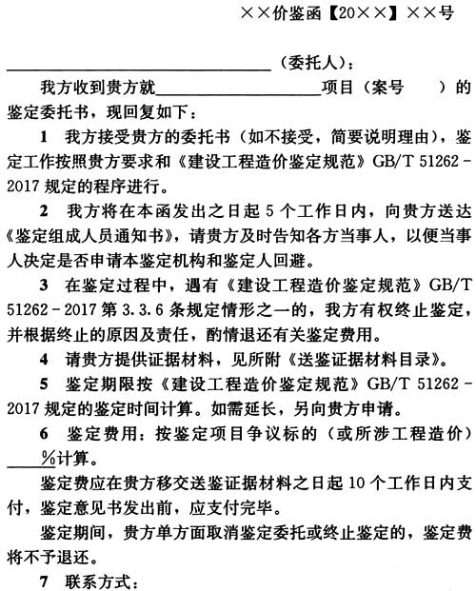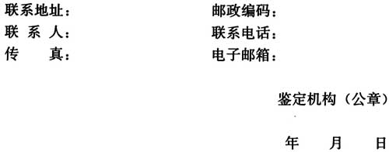

附录B 终止鉴定函
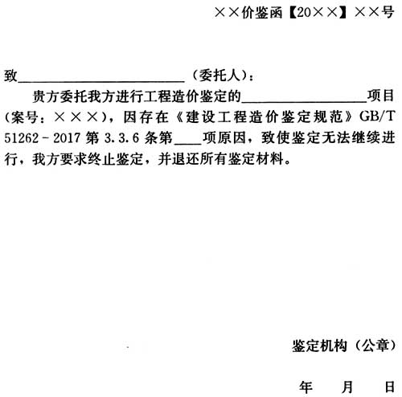
附录C 鉴定人员组成通知书
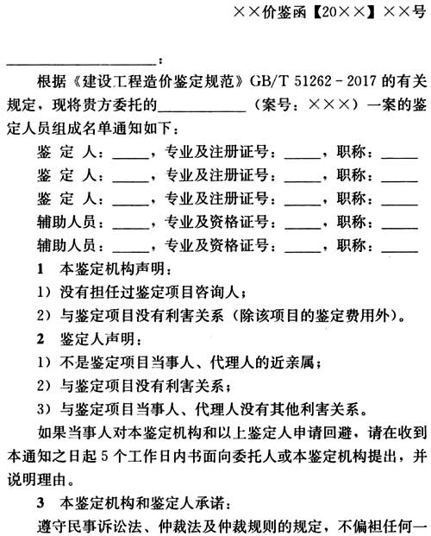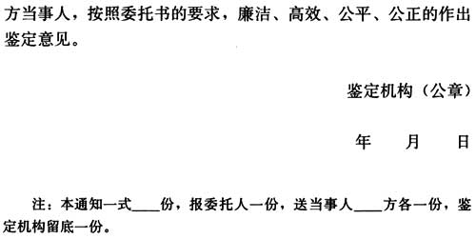

附录D 鉴定工作流程信息表
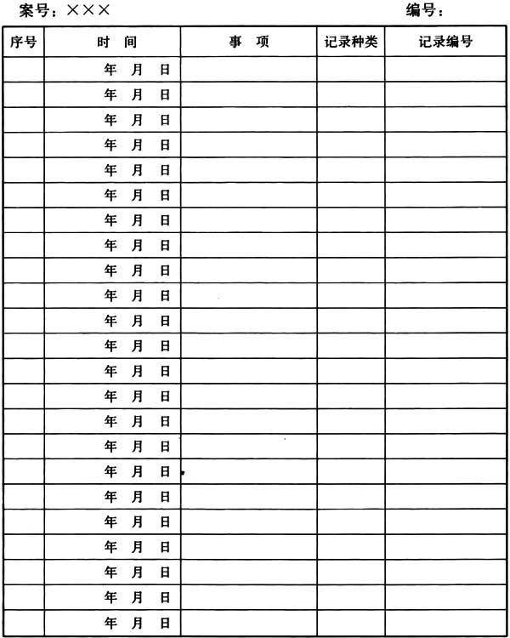

附录E 送鉴证据材料目录
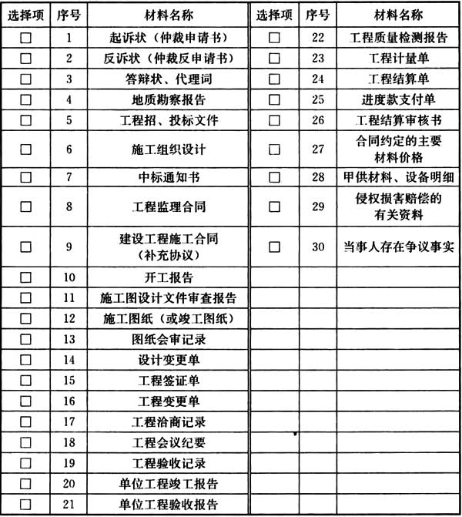
注：1 需提供的证据材料在选择项的方框内打“√”；
2 委托人送鉴证据应注明质证认定情况，复印件由委托人注明与原件核对无误。

附录F 提请委托人补充证据的函
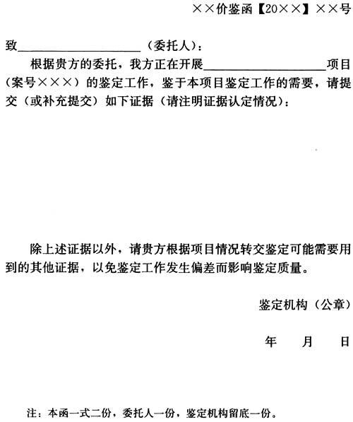

附录G 要求当事人提交证据材料的函
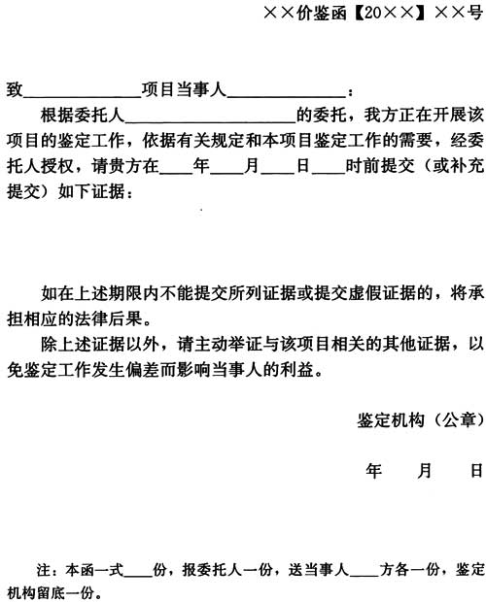

附录H 询问笔录
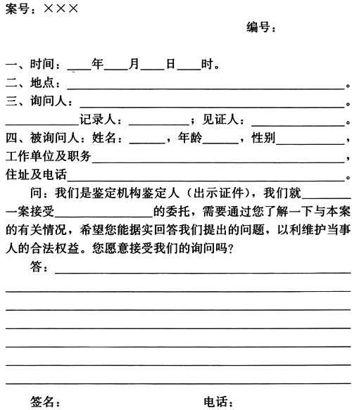

附录J 现场勘验通知书
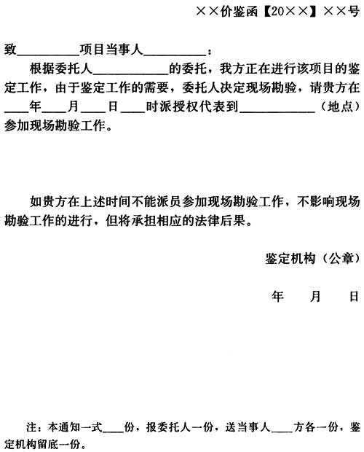

附录K 现场勘验记录
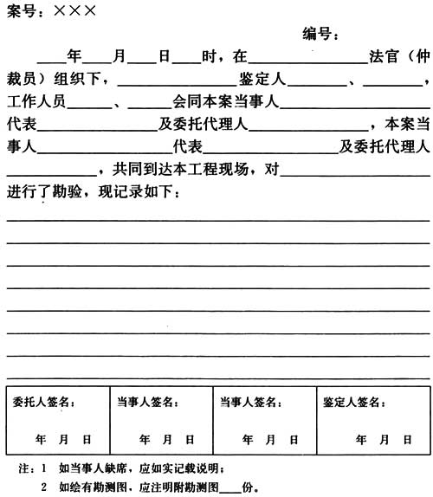

附录L 邀请当事人参加核对工作函
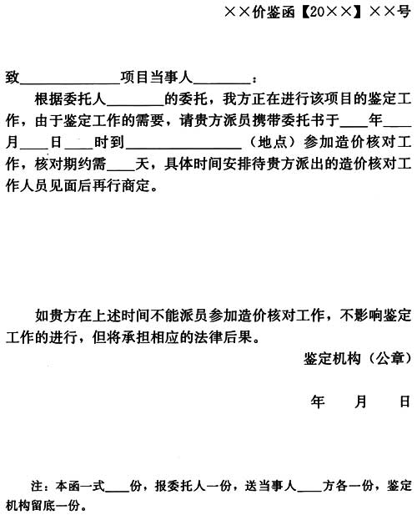

附录M 工程造价鉴定意见书征求意见函
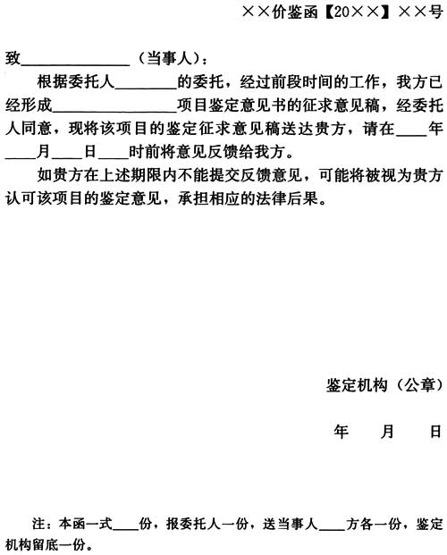

附录N 工程造价鉴定意见书封面
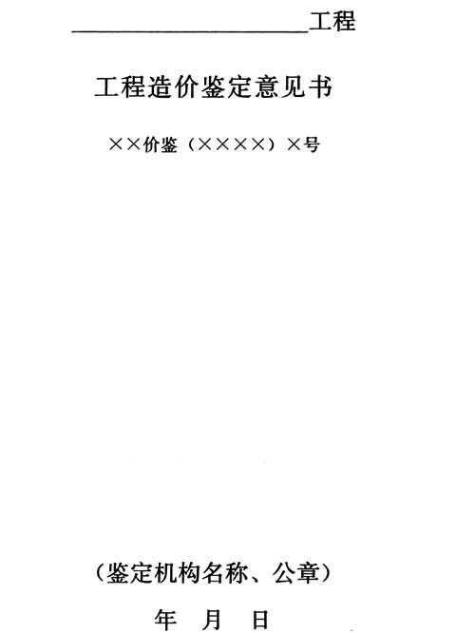

附录P 鉴定人声明
声 明
本鉴定机构和鉴定人郑重声明：
1 本鉴定意见书中依据证据材料陈述的事实是准确的，其中的分析说明、鉴定意见是我们独立、公正的专业分析；
2 工程造价及其相关经济问题存在固有的不确定性，本鉴定意见的依据是贵方委托书和送鉴证据材料，仅负责对委托鉴定范围及事项作出鉴定意见，未考虑与其他方面的关联；
3 本鉴定意见书的正文和附件是不可分割的统一组成部分，使用人不能就某项条款或某个附件单独使用，由此而作出的任何推论、理解、判断，本鉴定机构概不负责；
4 本鉴定机构及鉴定人与本鉴定项目不存在现行法律法规所要求的回避情形；
5 未经本鉴定机构同意，本鉴定意见书的全部或部分内容不得在任何公开刊物和新闻媒体上发表或转载，不得向与本鉴定项目无关的任何单位和个人提供，否则，本鉴定机构将追究相应的法律责任。
附录Q 工程造价鉴定意见书落款
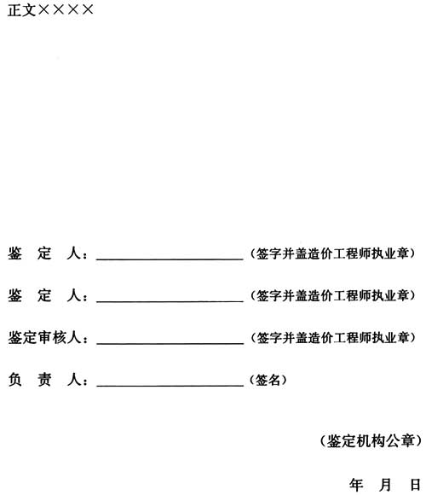

附录R 送达回证
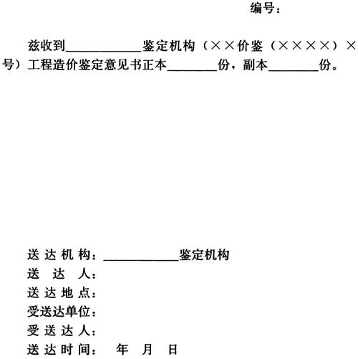

本规范用词说明

1 为便于在执行本规范条文时区别对待，对要求严格程度不同的用词说明如下：
1)表示很严格，非这样做不可的：
正面词采用“必须”，反面词采用“严禁”；
2)表示严格，在正常情况下均应这样做的：
正面词采用“应”，反面词采用“不应”或“不得”；
3)表示允许稍有选择，在条件许可时首先应这样做的：
正面词采用“宜”，反面词采用“不宜”；
4)表示有选择，在一定条件下可以这样做的，采用“可”。

2 本规范中指明应按其他有关标准、规范执行的写法为“应符合……的规定”或“应按……执行”。
中华人民共和国国家标准
建设工程造价鉴定规范
GB／T 51262-2017
条文说明
编制说明
《建设工程造价鉴定规范》GB／T 51262-2017经住房和城乡建设部2017年8月31日以第1667号公告批准、发布。
本规范编制过程中，编制组进行了建设工程造价鉴定的调查研究，认真总结了我国建设工程造价鉴定的实践经验，并充分借鉴国内外先进经验，广泛听取法律界和工程建设领域的专家意见，不断修改和完善。
为便于广大建设、施工、工程造价咨询等单位有关人员以及工程造价鉴定的委托人在使用本规范时能正确理解和执行条文规定，本规范编制组按章、节、条顺序编制了本规范的条文说明，对条文规定的目的、依据以及执行中需注意的有关事项进行了说明。但是，本条文说明不具备与规范正文同等的法律效力，仅供使用者作为理解和把握规范规定的参考。

1 总 则

1．0．1 本条主要阐明制定本规范的目的和依据。
工程造价确定兼有契约性和技术性的特点，既要遵守《中华人民共和国合同法》、《中华人民共和国建筑法》等实体法的规定；又要遵循科学的规律，执行工程建设相关的标准规范，因而是法律规则与科学技术的结合，具有双重性。而在诉讼或仲裁案件中，如需要做工程造价鉴定，还必须遵循《中华人民共和国民事诉讼法》、《中华人民共和国仲裁法》等程序法。工程造价鉴定与正常的工程造价确定相比，鉴定中的各个环节还必须有严格的法律程序。因为，鉴定程序是鉴定意见具备证据效力的首要条件。只有程序合法，才能进一步审查鉴定意见的证明力。一旦鉴定程序违法，其鉴定意见的可靠性与公正性必将受到质疑，服务和保障诉讼、仲裁活动的作用就难以实现。
《司法鉴定程序通则》(司法部令第132号)第四十七条规定“本通则是司法鉴定机构和司法鉴定人进行司法鉴定活动应当遵守和通朋的一般程序规则，不同专业领域对鉴定程序有特殊要求的，可以依据本规则制定鉴定程序细则”。因此，考虑到工程造价鉴定的特殊性，本规范以我国民事诉讼法规定的基本鉴定程序为依据，在总结多年来我国工程造价鉴定工作实际经验的基础上，与相关的法律、法规以及部门规章的规定相融合，使之成为系统的工程造价鉴定程序。

1．0．2 本条规定了本规范的使用范围。
目前，我国需要进行工程造价鉴定的案件主要在诉讼或仲裁中出现。因此，本规范以适应诉讼和仲裁的要求编制，对于诉讼或仲裁案件之外的行政执法和民事活动中需要就工程造价作出鉴别和判断的，也可委托鉴定机构。非诉鉴定也应按照正确的方法和程序进行。随着法治社会的构建，鉴定意见作为一种证据，通过对社会纠纷和矛盾中的专门性问题进行鉴别和判断，能在平息化解社会矛盾方面发挥其技术保障和技术服务的积极作用。

1．0．3 本条规定了鉴定活动必须遵循的主要原则：
1 合法鉴定原则，指参与鉴定活动的主体，必须严格遵守法律、法规的各项规定，规范地进行鉴定活动。所称之“法”是广义上的法，既包括实体法，也包括程序法；既有国家相关法律、法规，也有地方性法规、部门规章及规范性文件；既要严格遵守国家的法律法规，又要认真执行建设领域的相关标准、规范、规程。合法鉴定原则贯穿于全部工程造价鉴定活动，其实质是实现工程造价鉴定活动的规范化、标准化、制度化。
2 独立鉴定原则，指鉴定人在工程造价鉴定活动中不受外界的干扰，独立自主地对鉴定事项作出科学判断，提出鉴定意见并对鉴定意见负责。要求鉴定人独立于委托人，鉴定人出具鉴定意见独立于鉴定机构的行政领导，鉴定人独立于其他鉴定人。
3 客观鉴定原则，指在工程造价鉴定活动中必须遵循客观规律，反映案件事实，摒弃主观臆断。工程造价鉴定是鉴定人运用科学原理、技术和方法对鉴定项目进行鉴别判断的科学求证活动。鉴定活动必须尊重客观规律，体现事物固有的、内在的和本质的联系。既然鉴定是鉴定人运用科学技术或专门知识对鉴定事项的专门性问题进行鉴别和判断并提供意见的活动，其鉴别和判断就有了鉴定人的主观意见。因此，客观鉴定原则要求鉴定人牢固树立科学精神，重视科学方法和技术创新，优化鉴定流程，正确把握客观事实与法律事实的关系，将主观的认识变为客观的判断。
4 公正鉴定原则，指在工程造价鉴定活动中应以公平、公正为价值追求，不得有专私、偏袒。鉴定人应居中立之地位，再现事实真相，维护社会公平正义。公正鉴定原则包括鉴定活动程序公正和鉴定意见的实体公正两方面。公正是人类价值追求的体现，工程造价鉴定必须坚持“以事实为依据，以法律为准绳”，确保鉴定公正，维护鉴定的公信力。

2 术 语

2．0．1 依据《全国人民代表大会常务委员会关于司法鉴定管理问题的决定》第一条之规定：“司法鉴定是指在诉讼活动中鉴定人员运用科学技术或者专门知识对诉讼涉及的专门性问题进行鉴别和判断并提供鉴定意见的活动”。

2．0．5 依据《工程造价咨询企业管理办法》(建设部第149号令)第二十条之规定：进行工程造价鉴定，属于具有资质的工程造价咨询企业的业务范围。
同时，依据原建设部《关于对工程造价司法鉴定有关问题的复函》(建办标函[2005]155号)第一条规定：“从事工程造价司法鉴定，必须取得工程造价咨询资质，并在其资质许可范围内从事工程造价咨询活动。工程造价成果文件，应当由造价工程师签字，加盖执业专用章和单位公章后有效”。

2．0．6 依据原建设部《关于对工程造价司法鉴定有关问题的复函》(建办标函[2005]155号)第二条规定：“从事工程造价司法鉴定的人员，必须具备注册造价工程师执业资格，并只得在其注册的机构从事工程造价司法鉴定工作，否则不具有在该机构的工程造价成果文件上签字的权利”。

2．0．9 工程合同包括合同协议书、中标通知书(如有)、投标书及其附件(如有)、合同专用条款、已标价工程量清单或报价书、合同通用条款、约定采用的标准规范、图纸等技术文件以及合同履行过程中，当事人有关工程洽商、变更、签证、索赔等书面协议、会议纪要等文件。

2．0．11 《中华人民共和国民事诉讼法》第六十五条规定：“当事人对自己提出的主张应当及时提供证据。人民法院根据当事人的主张和案件审理情况，确定当事人应当提供的证据及其期限”。

2．0．13 本规范定义的鉴定依据可归纳为两大类，一类是适用于鉴定项目的相关法律、法规、规章和工程标准、规范、计价依据等，可称为基础依据；一类为依据《中华人民共和国民事诉讼法》第六十三条规定：“证据必须查证属实，才能作为认定事实的根据”。鉴定项目用作认定事实根据的证据，其应具有证据效力。

3 基本规定

3．1 鉴定机构和鉴定人

最高人民法院《关于适用<中华人民共和国民事诉讼法>的解释》(法释[2015]5号)第一百二十一条规定：“人民法院准许当事人鉴定申请的，应当组织双方当事人协商确定具备相应资格的鉴定人。当事人协商不成，由人民法院指定。符合依职权调查收集证据条件的，人民法院应当依职权委托鉴定，在询问当事人的意见后，指定具备相应资格的鉴定人”。本章再结合相关法律规定和部门规章，对鉴定机构和鉴定人作了规范。
依据《全国人民代表大会常务委员会关于司法鉴定管理问题的决定》第九条规定：“鉴定人从事司法鉴定业务，由所在的鉴定机构统一接受委托”。按照我国目前的规定，鉴定人必须在一个鉴定机构中执业，接受鉴定项目的委托只能以鉴定机构的名义进行，鉴定人不能私自接受鉴定业务。

3．3 鉴定项目委托的接受、终止

3．3．2 基于工程造价的复杂性和专业性，委托人在委托文书中不一定能准确表达委托意图，本条明确鉴定人应认真阅读委托人的委托书，对鉴定范围、事项、要求或期限有疑问的，宜及时、主动与委托人联系，目的是从专业角度明确鉴定项目的鉴定范围、事项及要求，必要时甚至可协助委托人重新出具委托书，用专业术语准确地表达出鉴定项目的鉴定范围、事项、要求和期限，避免对委托书的误解导致鉴定误差。

3．3．4 回避不仅是鉴定人的义务，由于工程造价咨询活动的特点，对参与了鉴定项目工程造价咨询活动的鉴定机构而言，再对其进行工程造价鉴定显然是不合适的，因此，本条规定了鉴定机构在接受委托时，应予回避的情形。

3．3．5、3．3．6 鉴定活动是一项科学活动，也是一项法律活动。鉴定机构在接受鉴定的过程中，可能由于主观或者客观的原因不能解决案件中特定的专门性问题，不能完成鉴定工作的既定要求，无法科学、准确地作出鉴定意见，如果确实存在此种情况，鉴定机构可以拒绝接受该项鉴定工作。
鉴定机构基于本规定拒绝鉴定工作，并非是不履行职责，推卸责任，而是为了避免由于某些特定的原因导致鉴定活动丧失了科学性与公正性，以免作出了错误的鉴定意见而影响委托人的判断，同时也是为了维持鉴定活动作为一项法律活动的尊严，避免鉴定工作的任意性。
同时，为了避免滥用此项权利，鉴定机构一旦拒绝接受或终止鉴定工作，应向委托人说明理由。

3．4 鉴定组织

3．4．1 工程造价鉴定的难度一般较大，因此，本条规定进行工程造价鉴定时，鉴定机构应指派对鉴定项目专业对口、经验丰富的注册造价工程师承担鉴定工作，以保证工程造价鉴定的质量。
鉴于建设工程的复杂性，鉴定机构也可能在鉴定中需要某些精通设计、施工、设备性能的专业人士参加，作为鉴定团队的成员，本规范将其纳入辅助人员范畴。

3．4．4 本条明确了建设工程造价鉴定应依照本行业有关的执业规定执行审核制(即常规的经办、审核、审定制度)确定，以求通过审核制度，减少误差。不同单位工程的鉴定经办人与鉴定审核人可以互相交叉，但同一鉴定人不得兼任同一单位工程的经办、审核工作。

3．5 回 避

回避制度是我国司法制度中一项基本制度。鉴定人的回避，既是鉴定人的义务，又是当事人的权利。这一制度在我国的法律、法规和部门规章中均有明确规定，本章结合工程造价鉴定的特点，规定了鉴定机构、鉴定人应回避的几种情形。
现实生活中，人际关系十分复杂，是否具备回避的条件，回避对象是最为清楚的。因此，应建立鉴定机构和鉴定人回避声明制度，即回避对象在履行职务前，应事先声明自己无法律所规定的应回避的情形，同时将此项声明载于《鉴定人员组成通知书》中，由鉴定机构盖章送达委托人，鉴定意见书也应就此在首页载明。同时，为促使鉴定人在鉴定过程中遵守职业纪律，如鉴定人违纪，在本规范第3．5．6条还规定了当事人申请其回避的条文。

3．8 出庭作证

《中华人民共和国民事诉讼法》第七十八条规定：“当事人对鉴定意见有异议或者人民法院认为鉴定人有必要出庭的，鉴定人应当出庭作证。经人民法院通知，鉴定人拒不出庭作证的，鉴定意见不得作为认定事实的根据；支付鉴定费用的当事人可以要求返还鉴定费用”。
由于鉴定工作解决的是案件中的专门性问题，鉴定意见是法定证据之一，鉴定意见是鉴定人运用专门知识对案件中的专门性问题进行分析判断后得出的，因此，为了保证鉴定意见的科学性、确认鉴定意见的证明力，鉴定人应依法出庭接受质证。出庭作证是鉴定人的重要义务之一。鉴定人出庭举证、质证，以科学的态度阐明该项鉴定意见的可靠性和证据意义，并回答有关人员提出的疑问，对于支持诉讼或仲裁、维护当事人的合法权利、依法判决或裁决，以及宣传科学技术证据的效力都具有重要的意义。
鉴定人出庭作证的具体任务包括：一是宣读鉴定意见书，即完成举证任务；二是接受当事人、委托人按照法律程序就有关鉴定意见方面的问题进行的询问，即完成质证任务。
鉴定人出庭作证的条件是，凡是担任鉴定项目的鉴定人接到委托人的出庭通知以后，都应按时出庭作证，除非存在《中华人民共和国民事诉讼法》第七十三条规定的理由并经委托人批准，否则，鉴定人不能免除出庭义务。对于违反这一义务的鉴定人，法律规定了相关的处罚措施。

4 鉴定依据

4．1 鉴定人自备

工程造价的确定与当时的法律法规、标准定额以及各种生产要素价格具有密切关系，为做好一些鉴定证据材料不完备的工程造价鉴定，本章规定进行工程造价鉴定工作，鉴定人应自行收集以下(但不限于)鉴定依据：适用于鉴定项目的法律、法规、规章、规范性文件以及规范、标准、定额以及同时期、同类型工程的技术经济指标及其各类生产要素价格等。

4．3 当事人提交

4．3．1 基于工程建设项目计价的复杂性和实践性，工程造价鉴定可能涉及巨量的证据材料，而在未决定是否进行工程造价鉴定前，部分证据材料，尤其是一些专业技术资料，如图纸、施工方案等可能不事先向委托人提交。往往是经当事人申请，委托人决定进行工程造价鉴定后。委托人才要求当事人直接向鉴定机构提交。因此，本条明确了委托人要求鉴定机构直接向当事人收取证据材料，鉴定人应提请委托人确定当事人的举证期限。

4．6 现场勘验

由于工程建设的特殊性，对涉及争议的建设项目工程造价鉴定事项，有的必须经过现场勘验才能查清事实，为鉴定提供依据，而这些都涉及专业技术问题。因此，现场勘验是十分必要和重要的程序。根据最高人民法院《关于适用<中华人民共和国民事诉讼法>的解释》(法释[2015]5号)第一百二十四条规定：“人民法院认为有必要的，可以根据当事人的申请或者依职权对物证或者现场进行勘验。……人民法院可以要求鉴定人参与勘验。必要时，可以要求鉴定人在勘验中进行鉴定”。现场勘验活动应由委托人组织实施，在委托人见证下，鉴定人会同各方当事人共同参加。现场勘验一般以满足具体的鉴定工作之需为宜。按照《中华人民共和国民事诉讼法》第八十条第三款规定：“勘验人应当将勘验情况和结果制作笔录，由勘验人、当事人和被邀参加人签名或者盖章”。因此，现场勘验形成的记录应由参加现场勘验在场人员签字确认。

4．7 证据的采用

《中华人民共和国民事诉讼法》第六十八条规定：“证据应当在法庭上出示，并由当事人互相质证。”
《中华人民共和国仲裁法》第四十五条规定：“证据应当在开庭出示，当事人可以质证”。
最高人民法院《关于适用<中华人民共和国民事诉讼法>的解释》(法释[2015]5号)第一百零三条规定：“证据应当在法庭上出示，由当事人互相质证。未经当事人质证的证据，不得作为认定案件事实的依据。当事人在审理前的准备阶段认可的证据，经审判人员在庭审中说明后，视为质证过的证据”。
第一百零四条二款规定：“能够反映案件真实情况、与待证事实相关联、来源和形式符合法律规定的证据，应当作为认定案件事实的根据”。
第一百零五条规定：“人民法院应当按照法定程序，全面、客观地审核证据，依照法律规定，运用逻辑推理和日常生活经验法则，对证据有无证明力和证明力大小进行判断，并公开判断的理由和结果”。
在工程造价鉴定中，由于多种因素的影响，对证据的采用，是一个疑难并易引起争议的问题。按照上述法律规定，可作如下理解：一是质证是当事人的权利，不过，质证也只是审理案件诸多程序中的一个程序，经过质证的证据有时也并不必然能作为鉴定依据，因为可能仍然存疑(如当事人提出异议或者提出反证等)，不一定被委托人采信作为认定事实的根据；二是认定证据是委托人的权力，但委托人通常不会在委托鉴定之前对证据单独进行认定(开庭时当庭认定的证据会记载在开庭笔录内，不过，通常只有少量证据能如此处理)，因为认定证据是一项复杂的工作，需要反复思考、评议，有时还需借助专业的判断，即鉴定；三是由于工程建设的复杂性、特殊性，工程造价鉴定往往鉴定证据数量众多，内容庞杂，证据提交也不止一次，通常不可能每份鉴定证据都经过当庭质证。而在不少情况下，委托人还要求当事人直接向鉴定机构提交鉴定证据。因此本章根据法律规定并结合实践，对委托人组织质证并确认了证据的证明力以外的其他证据如何使用提出以下思路：
1 只要当事人各方对证据无异议，鉴定人就可以作为鉴定依据，这既尊重了当事人的权利，又保证了鉴定的效率；
2 如当事人对证据有异议，或提交的证据彼此矛盾，委托人对此又未作出认定的情况下，鉴定人可根据自己的专业判断分别出具鉴定意见，供委托人判断使用，这样既尊重了委托人的权力，又可保证鉴定的正常进行。

5 鉴 定

5．1 鉴定方法

5．1．2 工程造价确定具有多次性和动态性的特点，其准确度是一个由粗到精逐步实现的过程。在实践中，一些工程造价鉴定由于证据所限(如施工图或竣工图不全等)不能采取施工图算的方式进行鉴定，但仍可采用设计概算、估算的方法进行鉴定，减少或避免不能鉴定的现象。

5．1．3 本条规定鉴定人应按委托人的要求，根据争议项目列出鉴定意见，避免鉴定意见过于笼统，不便于委托人判断使用。

5．2 鉴定步骤

5．2．1 基于工程造价鉴定的复杂性和专业性，本规范要求鉴定机构和鉴定人在当事人对鉴定范围、内容和要求有歧义时，不宜拒绝当事人的异议，贸然继续鉴定工作，而应及时向委托人反映情况，并可从专业角度协助当事人用专业术语准确地向委托人表达出鉴定项目的鉴定范围、事项和要求，以供委托人进一步明确鉴定内容。

5．2．5 工程造价鉴定的最终目的是尽可能将当事人之间的分歧缩小直至化解，为调解、裁决或判决提供科学合理的依据。因此，为保证工程造价鉴定的质量，本条规定鉴定机构在出具正式鉴定意见书之前，应提请委托人向各方当事人发出鉴定意见书征求意见稿，请当事人就鉴定意见提出修改建议。同时在发出征求意见稿的函件中，应指明书面答复的期限及其不答复的相应法律责任，以引起当事人的重视。

5．4 证据欠缺的鉴定

本节针对此类现象提出了鉴定的方法。
在诉讼或仲裁案件中，需进行工程造价鉴定的，有时往往当事人提供的证据存在缺陷。造成这种情况是多方面的，如因管理不善造成施工图或竣工图不齐或者缺失；又如按照发包人口头指令完成了某一合同外工程或零星工作，但承包人提不出书证，而发包人也不予承认等。

5．6 计价争议的鉴定

5．6．1 工程合同是基于签订时静态的承包范围、设计标准、施工条件等为前提的，发承包双方权利和义务的分配也是以此为基础的。因此，工程实施过程中如果这种静态前提被打破，则必须在新的承包范围、新的设计标准或新的施工条件等前提下建立新的平衡，追求新的公平和合理。由于施工条件变化和发包人要求的变化等原因，往往会发生合同约定的工程材料性质和品种、建筑物结构形式、施工工艺和方法等的变动，此时必须变更才能维护合同的公平。因此，本条规定合同中没有约定或约定不明的，可按《建设工程工程量清单计价规范》GB 50500的相关规定进行鉴定。

5．6．2 目前，我国仍有一些原材料价格按照《中华人民共和国价格法》的规定实行政府定价或者政府指导价，如水、电、燃油等。按照《中华人民共和国合同法》第六十三条规定：“执行政府定价或者政府指导价的，在合同约定的交付期限内价格调整时，按照交付的价格计价。逾期提交标的物的．遇价格上涨时，按照原价格执行；价格下降时，按照新价格执行。逾期提取标的物或者逾期付款的，遇价格上涨时，按照新价格执行；价格下降时，按照原价格执行”。因此，对政府定价或政府指导价管理的原材料价格应按照这一规定进行鉴定。

5．7 工期索赔争议的鉴定

5．7．5 设计变更导致工程量的增加，并不必然导致工期的增加。如果增加的工程量并非是关键工作，可以组织平行施工和交叉施工，还可以增加作业工人和施工机械等组织措施，承包人可要求增加工程费用，而不应要求延长工期。
关键线路指在工期网络计划中从起点节点开始，沿箭线方向通过一系列箭线与节点，最后到达终点节点为止所形成的通路上所有工作持续时间总和最大的线路。
关键工作指关键线路上的工作，关键工作上各项工作持续时间总和即为网络计划的工期。关键工作的进度将直接影响到网络计划的工期。

5．8 费用索赔争议的鉴定

本节提出了索赔鉴定的方法。
建设工程施工中的索赔是发承包双方行使正当权利的行为，承包人可向发包人索赔，发包人也可向承包人索赔。任何索赔事件的确立，其前提条件是必须有正当的索赔理由。对正当索赔理由的说明必须具有证据，因为进行索赔主要是靠证据说话，没有证据或证据不足，索赔是难以成功的。索赔应在合同约定的时限内提出。

5．9 工程签证争议的鉴定

本节就如何处理好工程签证的鉴定提出方法。
由于施工生产的特殊性，在施工过程中往往会出现一些与工程合同约定不一致或未约定的事项，这时就需要发承包双方用书面形式记录下来。各地对此的称谓不一，如工程签证、施工签证、技术核定单等，国家标准计价规范由于规范的对象是施工图阶段的工程发承包，因此将其定义为现场签证。本规范由于规范的是工程造价鉴定，不仅仅是指施工图阶段的工程发承包，还包括设计施工总承包阶段，因此采用工程签证的术语。签证有多种情形：一、发包人的口头指令，需要承包人将其提出，由发包人转换成书面签证；二、发包人的书面通知如涉及工程实施，需要承包人就完成此通知需要的人工、材料、机械设备等内容向发包人提出，取得发包人的签证确认；三、合同工程招标工程量清单中已有，但施工中发现与其不符，比如土方类别，出现流砂等，需承包人及时向发包人提出签证确认，以便调整合同价款；四、由于发包人原因，未按合同约定提供场地、材料、设备或停水、停电等造成承包人的停工，需承包人及时向发包人提出签证确认，以便计算索赔费用；五、合同中约定的材料等价格由于市场发生变化，需承包人向发包人提出采购数量及其单价，以取得发包人的签证确认；六、其他由于合同条件变化需要签证确认的事项等。

5．9．1 第2款中，工程签证中没有人工单价的，参照行业惯例和以往经验数据，可比照鉴定项目相应工程人工单价上浮20％左右计算。

5．10 合同解除争议的鉴定

本节针对工程合同解除后的造价鉴定提出了方法。
合同解除是合同非常态终止，为了限制合同的解除，法律规定了合同解除制度。根据解除权来源划分，可分为协议解除和法定解除。鉴于建设工程合同的特性，为了防止社会资源浪费，法律不赋予发承包人享有任意单方解除权。因此，除了协议解除，按照《最高人民法院关于审理建设工程施工合同纠纷案件适用法律问题的解释》第八条、第九条的规定，施工合同的解除有承包人根本违约的解除和发包人根本违约的解除两种。
既然施工合同除协议解除外，是一个合法有效合同的非常态解除，就存在对解除前行为和解除事项的处理问题。《最高人民法院关于审理建设工程施工合同纠纷案件适用法律问题的解释》第十条规定：“建设工程施工合同解除后，已经完成的建设工程质量合格的，发包人应当按照约定支付相应的工程价款……因一方违约导致合同解除的，违约方应当赔偿因此而给对方造成的损失”。

5．11 鉴定意见

5．11．1～5．11．4 鉴定意见是鉴定类证据的书面表现形式。鉴定意见的表现形式很多，按其对鉴定结果的确定程度及其证明意义，有确定性意见与推断性意见两类。
确定性意见是对被鉴定问题作出断然性结论。包括对被鉴定问题的“肯定”或“否定”、“是”或“不是”、“有”或“没有”等。由于确定性意见是明确回答鉴定要求的意见，评断其客观性与关联性难度相对较小，证明作用也相对较大。因此，鉴定人总是力图作出确定性意见，委托人也总是希望鉴定人出具这种意见。但是在有些案件中确实很难实现这一目的。因为不论哪一个鉴定门类，出具这类意见都有严格的鉴定条件和具体的鉴定标准。鉴定条件较差或鉴定标准不够的情况下通常较难作出确定性意见。
推断性意见是对被鉴定问题作出不确定的分析意见。如“可能是”或“可能不是”，“可能有”或“可能没有”，“可能相同”或“可能不同”等。鉴定人出具推断性意见的基本条件是：被鉴定问题条件差但又具备一定的鉴定条件，或者被鉴定的问题本身技术难度大，经过鉴定难以形成确定性意见。从科学认识方法和证据要求角度来讲，鉴定人出具推断性意见是正常的、合理的。
选择性意见是由于合同约定矛盾或证据矛盾，为使鉴定工作不至于停顿，鉴定人只好分别按照不同的合同约定或证据作出不同的可供选择的意见供委托人判断使用。选择性意见包括确定性意见和推断性意见。
本规范期望指导鉴定人注意避免鉴定中的两种倾向：一方面是将鉴定工作等同于审判工作，在合同证据不力或依据不足且当事人无法达成妥协的条件下，擅自作出确定性意见；另一方面，在合同证据不力或依据不足且当事人无法达成妥协的条件下，未通过专业的分析、鉴别和判断，作出推断性意见，达不到委托人需要的鉴定工作深度。

5．11．6 依据《关于适用<中华人民共和国民事诉讼法>的解释》(法释[2015]5号)第一百零七条规定：“在诉讼中，当事人为达成调解协议或者和解协议作出妥协而认可的事实，不得在后续的诉讼中作为对其不利的根据，但法律另有规定或者当事人均同意的除外”。

6 鉴定意见书

6．1 一般规定

鉴定意见书是鉴定机构和鉴定人对委托的鉴定事项进行鉴别和判断后，出具的记录鉴定人专业判断意见的文书。反映了鉴定受理、实施过程、鉴定技术方法及鉴定意见等内容。鉴定意见书不仅要回答和解决专门性问题，而且也是鉴定人个人科学技术素养、法律知识素养、逻辑思维能力的系统展示。鉴定意见书的使用人、关系人，既包括法官、仲裁员，也包括当事人及其他诉讼或仲裁参与人，他们的唯一共同点就是并不具备相关科学技术知识的背景。因此，鉴定意见书除了应文字简练，用词专业外，还应考虑鉴定的目的和实际用途，注意逻辑推理和表述规范，力求让上述人员能够在看明白的情况下做到正确使用。
鉴定人对案件中的专门性问题，只能就案件事实作出鉴定意见，而不能对案件定性，或确定鉴定事项当事人的法律责任。

6．2 鉴定意见书格式

6．2．2、6．2．3 这两条为鉴定人的释明。鉴定意见书常见的缺陷有两类，一类是程序性的缺陷，另一类是实体性的缺陷。程序性的缺陷表现为：鉴定机构和鉴定人不具有相应的鉴定资格；鉴定程序违法；文字表述部分有错别字；意思表述不准确，论述不完整或不充分；鉴定意见部分与论证部分有逻辑矛盾；只回答鉴定要求所提出的部分问题；鉴定意见在判断上界限不明确；没有鉴定人签名或盖章，或者没有加盖鉴定机构印章等。这些问题违反了程序法的要求或鉴定意见书制作规范的要求，对鉴定意见的效力产生影响。虽然上述问题并不必然的影响对鉴定意见的实质判断，但其影响了对鉴定意见的审查评断及合法性，所以为了保障诉讼或仲裁活动的效率，可以依照诉讼或仲裁以及有关鉴定的程序规范进行补救。实体性的缺陷表现为鉴定方法运用不正确；鉴定依据不充分等等。如果鉴定意见书存在实体性的缺陷，则必然影响鉴定意见的可靠性和可采性。
在实践中，鉴定人或当事人如果发现鉴定意见书有缺陷应向委托人申请补救，委托人接到鉴定人或当事人的申请后应该进行审查，然后根据情况作出是否补救或作其他处理的决定。如需对已发出的鉴定意见书作出修正(或补正)，甚至需要签发新的鉴定意见书，这两条对发生以上事项时的处理方法作出了规定。

附 录

本规范所列的16个附录，是鉴定过程中形成的记录格式，供鉴定机构和鉴定人参考使用。使用人可根据本地区和本机构的具体情况进行选择或变更。

